古文常識
★平安時代の宮中で働く男たち
宮中（内裏）は天皇ご一家の生活の場・政治の場
多くの役所があり、多くの男が働く
働く男性（役人）にはランキング（位階）がある
生まれた家の家柄・身分の上下で位階が決まる
天皇は飾り物。
実際の政治は、摂政・関白を筆頭に大臣・大納言などの高官（上達部）が動かす＝超トップ階級の貴族
この人たちが決めたことを、天皇が公に告知・宣言→残る上級役人（殿上人）が実務→中級・下級役人が手足となる

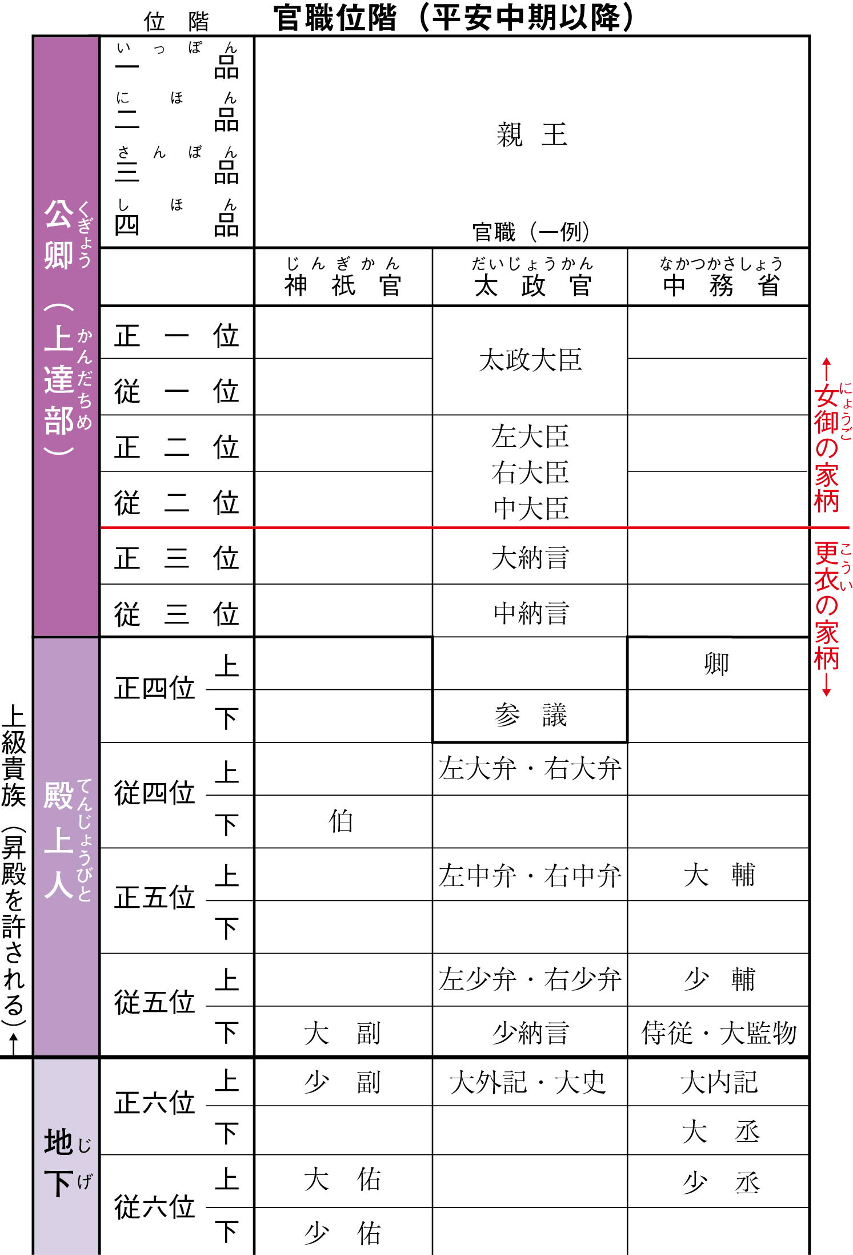

清少納言…女房（＝宮中で働く女性）の名
「清原 元輔」の娘・父が少納言の位
女性は本当の名字を名乗ることができなかった

★平安時代の宮中で働く女たち
女房…宮中で働く女性。中流役人（国守・国司）の娘。身分の高い人々と接する仕事のため、それなりの教養（＝和歌・漢詩）が必要。
天皇には多くの妻がおり、それぞれの妻に女房がつく。妻たちは嫁入り道具のひとつとして、女房を宮中へ連れる。天皇に嫁ぐことが決まった時にお父さんが娘のためにと、噂に高い才能豊かな女性を集めてくれる。紫式部や清少納言もそうして採用された。
乳母…養育係。ベビーシッター。
平安時代の天皇の妻や貴族の妻は自分で育てるわけではなく、乳母を雇って子供の世話をさせた。

